ОТЧЕТ
о проведенных физкультурно-оздоровительных и культурно-развлекательных мероприятиях в 4 квартале 2022 года Воронежским государственным медицинским университетом им. Н.Н. Бурденко

В IV квартале 2022 года в ВГМУ им. Н.Н. Бурденко проведено 4 физкультурно-оздоровительных и 5 культурно-развлекательных мероприятий.

Физкультурно-оздоровительные мероприятия

1. Межфакультетские соревнования по настольному теннису среди обучающихся 1 курса ВГМУ им Бурденко.
Место проведения – спортивный зал главного корпуса ВГМУ им. Н.Н.Бурденко. Дата проведения - 16 ноября 2022 года. Количество факультетов-участников - 7. Количество участников и болельщиков – 115 человек. Программа соревнований: Соревнования носят лично-командный характер и проходят по круговой системе. Игры в командах ведутся до двух побед. Одна партия до 11 очков по две подачи. Состав команды – 2 человека с каждого факультета (девушка и юноша).
Результаты соревнований: I место – команда лечебного факультета, II место – команда ИСО, III место – команда МИМОС.
Информация о мероприятии размещена на официальном сайте университета и в социальных сетях: https://vrngmu.ru/news/2022-god/38196/

2. Межфакультетские соревнования по стритболу.
Место проведения – спортивный зал СОК ВГМУ им. Н.Н.Бурденко. Дата проведения – 14 декабря 2022 г. Количество факультетских команд – 4. Количество участников и болельщиков – 140 человек. Программа соревнований: Соревнования проводятся по официальным правилам баскетбола, два тайма по 10 минут «чистого» времени.
Результаты соревнований: I место – команда лечебного факультета, II и III место – команды МИМОС.
Информация о мероприятии размещена на официальном сайте университета и в социальных сетях: https://vrngmu.ru/news/2022-god/38834/
3. Межфакультетский новогодний турнир по шахматам среди сотрудников и обучающихся
Место проведения – 6 аудитория главного корпуса ВГМУ им. Н.Н.Бурденко. Дата проведения – 23-24 декабря 2022 года. Количество участников и болельщиков – 105 человек.
Программа соревнований: Система проведения турнира круговая. Контроль времени – 10 минут каждому участнику. Соревнования проводятся по правилам вида спорта «Шахматы», утверждённым приказом Минспорта России от 23 декабря 2013 г. «Об утверждении правил вида спорта «шахматы».
Результаты соревнований: Среди сотрудников первое место разделили профессор кафедры госпитальной терапии и эндокринологии В.И. Золоедов и руководитель службы охраны труда В.М. Распопин. Среди студентов лучшими игроками турнира признаны Маркин Дмитрий, Зифин Олег, Алешин Роман.
Информация о мероприятии размещена на официальном сайте университета и в социальных сетях: https://vrngmu.ru/news/2022-god/38994/

4. Зарядка с чемпионом
Место проведения – лекционные аудитории ВГМУ им. Н.Н.Бурденко. Дата проведения – с 3 по 10 октября 2022 года. Количество участников – более 2500 человек.
В рамках реализации программы по формированию здорового образа жизни среди обучающихся и сотрудников ФГБОУ ВО ВГМУ им. Н.Н. Бурденко на лекционных занятиях была организована и проведена физкультурная пауза «Зарядка с чемпионом».
Приглашенными гостями были Дмитрий Бешенец - заслуженный мастер спорта России, 6-ти кратный чемпион Мира по джиу-джитсу, 9-ти кратный чемпион Европы, тренер высшей категории и Мрыхин Илья — основатель студии Fitness World, призёр юношеского чемпионата России по футболу, КМС по военно-прикладному многоборью, КМС по джиу-джитсу, дипломированный персональный тренер.
Информация о мероприятии размещена на официальном сайте университета и в социальных сетях: https://vrngmu.ru/news/2022-god/36257/

Культурно-развлекательные мероприятия:

- «День открытых дверей Центра студенческих культурных инициатив»
Концерт-презентация «День открытых дверей Центра студенческих культурных инициатив» состоялся 19 октября 2022 года на сцене Актового зала ВГМУ им.Н.Н.Бурденко. Количество участников – более 200 человек. Программу концерта составили лучшие номера творческих коллективов и индивидуальных исполнителей, а также выступления выпускников ВГМУ им.Н.Н.Бурденко – активных участников самодеятельности вуза прошлых лет. Помимо творческой составляющей программы концерта, студенты получили информацию о работе ЦСКИ, его истории, традициях и достижениях. Анонс мероприятия на официальном сайте ВГМУ по ссылке - https://vrngmu.ru/previews/2022-god/36293/, а также в официальной группе ЦСКИ в социальной сети ВК https://vk.com/wall-135318727_154 Кроме того, в течение октября 2022 года творческие коллективы ЦСКИ провели собственные встречи со студентами, желающими принимать участие в культурной жизни вуза. В качестве примера – встреча со студентами народного театра «Антракт» (художественный руководитель – Е.С.Шишкина). Анонс мероприятия в официальной группе ЦСКИ в социальной сети ВК https://vk.com/wall-135318727_153 и в официальной группе народного театра «Антракт» в сети ВК https://vk.com/wall-113633620_247.
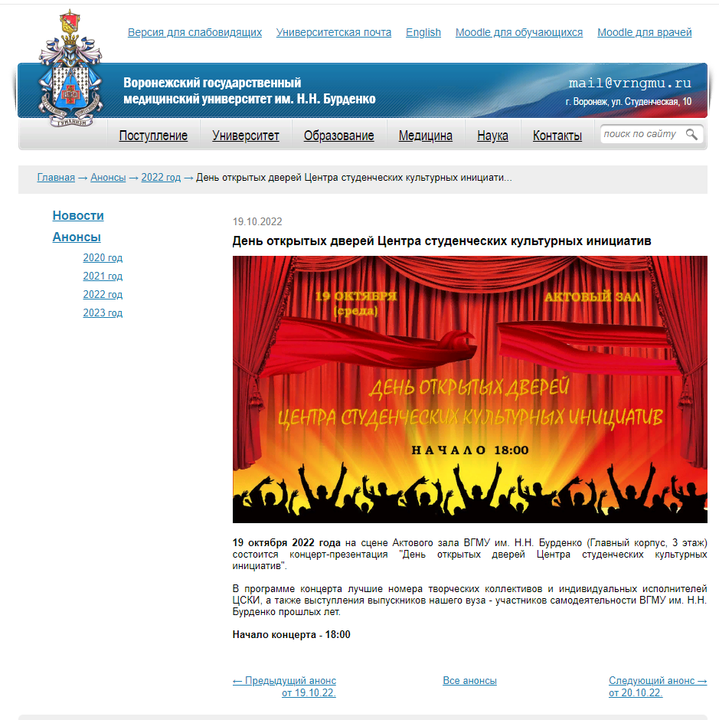

- Музыкальный вечер вокально-инструментальной группы «NUTE»
Большой музыкальный вечер вокально-инструментальной группы «NUTE» состоялся 18 ноября на сцене Актового зала ВГМУ им.Н.Н.Бурденко. Количество участников – более 150 человек. В состав данного музыкального коллектива, помимо профессиональных музыкантов, входят выпускник педиатрического факультета ВГМУ им.Н.Н.Бурденко, врач-рентгенолог Вадим Щербаков, а также выпускник лечебного факультета нашего вуза, врач-невролог Александр Шульга. В программе концерта прозвучали инструментальные и вокально-инструментальные композиции собственного сочинения. Анонс мероприятия на официальном сайте ВГМУ по ссылке - https://vrngmu.ru/previews/2022-god/37942/. Отчет о мероприятии в официальной группе ЦСКИ в социальной сети ВК - https://vk.com/wall-135318727_161.
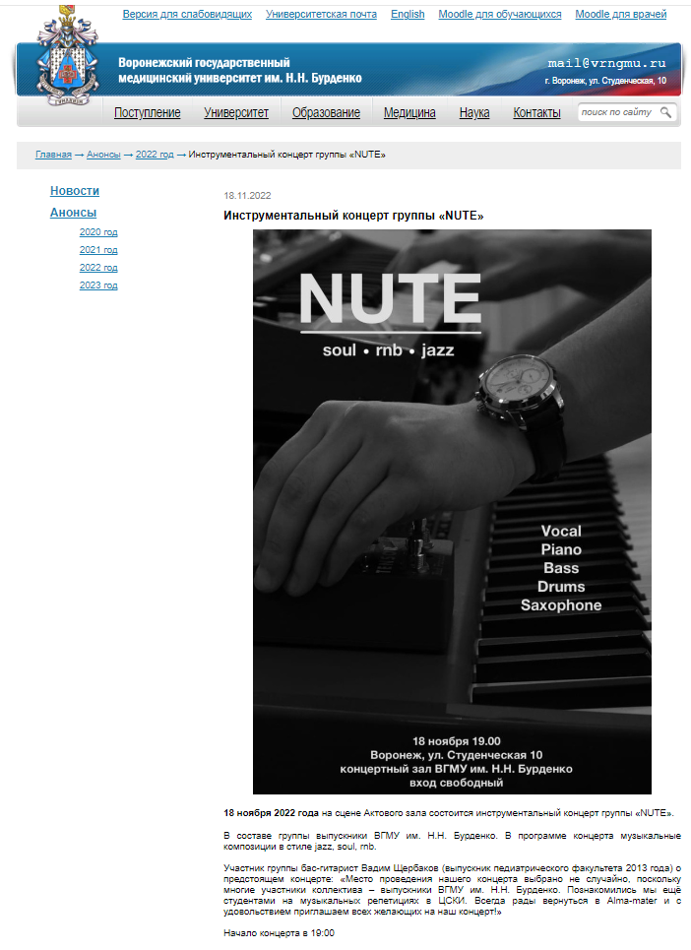

- «Медицинские таланты 2022»
В ноябре-декабре прошёл традиционный ежегодный конкурс самодеятельного творчества ВГМУ им.Н.Н.Бурденко «Медицинские таланты 2022». В этом году конкурс проходил уже в восьмой раз в очно-заочном формате по следующим номинациям: вокальный жанр, инструментальный жанр, вокально-инструментальный жанр, танцевальный жанр, театральный жанр, оригинальный жанр, живопись, фотография, декоративно-прикладное искусство, видеоролик, литература. Принять участие в конкурсе могли студенты, аспиранты, ординаторы, преподаватели, сотрудники ВГМУ им.Н.Н.Бурденко, не являющиеся постоянными участниками творческих коллективов ЦСКИ. Показ конкурсных номеров прошёл на сцене Актового зала ВГМУ им.Н.Н.Бурденко 15 декабря 2022 года. По решению жюри были присуждены звания "лауреат" (13-14 суммарных баллов), "дипломант" (10-12 суммарных баллов), "участник"(менее 10 суммарных балов), кроме того, в отдельных номинациях некоторые конкурсанты стали обладателями Гран-при (15 суммарных баллов).
Итоги конкурса:
"Гран-при":
- Авданина Дарья, Козлова Ангелина, Плюхина Ангелина, Сотникова Мария, Тульская Александра, Цуман Надежда (номинация - хореография, смешанная категория участников);
- Бурло Ольга (номинация вокал, категория - студент 2-6 курса);
- Потлова София (номинация декоративно-прикладное искусство, категория - студент 1 курса);
- Солодовникова Снежана (номинация изобразительное искусство, категория - студент 1 курса)
"Лауреат":
- Борщевский Павел (номинация литература, категория - студент 2-6 курса);
- Вавулин Владислав (номинация фотография, категория - студент 2-6 курса);
- Жолудева Полина (номинация декоративно-прикладное искусство, категория - студент 2-6 курса);
- Ковылкина Екатерина (номинация - инструментальный жанр, категория - студент 2-6 курса);
- Косыгина Анна (номинация - оригинальный жанр, категория - студент 2-6 курса);
- Косыгина Анна (номинация - разговорный жанр, категория - студент 2-6 курса);
- Кургузова Анастасия (номинация - литература, категория - ординатор, аспирант, сотрудник);
- Макарова Мария (номинация декоративно-прикладное искусство, категория - студент 1 курса);
- Нагалевский Денис (номинация фотография, категория - студент 2-6 курса);
- Ткаченко Валерия (номинация - инструментальный жанр, категория - студент 1 курса);
- Яценко Александра (номинация фотография, категория - студент 2-6 курса)
"Дипломант":
- Венгеренко Святослав (номинация - разговорный жанр, категория - студент 1 курса);
- Елисеева Дарья (номинация - хореография, категория - студент 2-6 курса);
- Кулинченко Анастасия (номинация литература, категория - студент 2-6 курса);
- Попова Алина, Устименко Георгий (номинация - хореография, категория - студент 2-6 курса);
- Сморчкова Виталия (номинация вокально-инструментальный жанр, категория - студент 2-6 курса);
- Сморчкова Виталия (номинация литература, категория - студент 2-6 курса);
- Харченко Мария, Цуман Надежда (номинация - хореография, категория - студент 1 курса);
- Шильникова Диана (номинация - инструментальный жанр, категория - студент 1 курса);
- Яценко Александра (номинация вокал, категория - студент 2-6 курса)
"Участник":
- Лошакова Юлия (номинация вокал, категория - студент 1 курса);
- Лошакова Юлия (номинация разговорный жанр, категория - студент 1 курса);
- Матвеенко Даниил (номинация видеоролик, категория - студент 1 курса);
- Шильникова Диана (номинация - видеоролик, категория - студент 1 курса)
Анонс мероприятия на официальном сайте ВГМУ по ссылке https://vrngmu.ru/previews/2022-god/37946/?sphrase_id=958717. Отчет о мероприятии в официальной группе ЦСКИ в социальной сети ВК https://vk.com/wall-135318727_167.
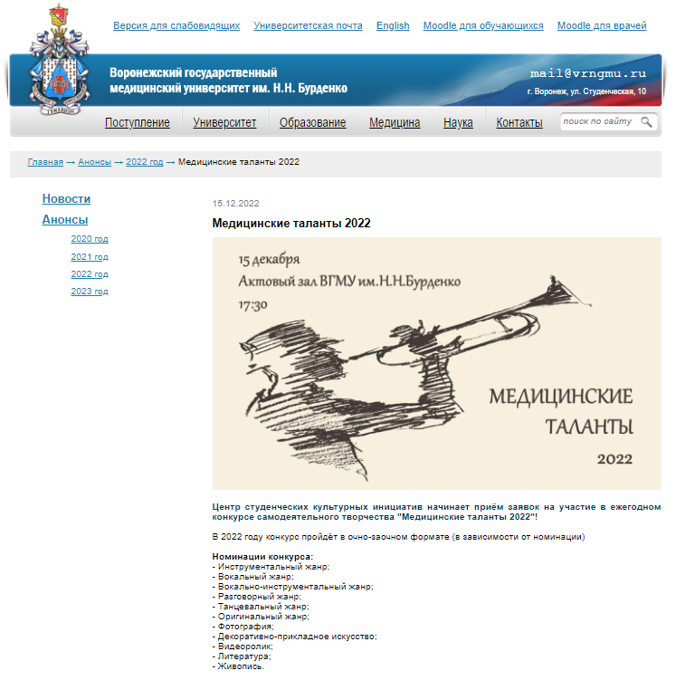

- Новогодний концерт вокального ансамбля «Кантус» (художественный руководитель – А.О.Шевнева) состоялся на сцене Актового зала ВГМУ им.Н.Н.Бурденко 27 декабря 2022. В программе концерта прозвучали отечественные и зарубежные эстрадные композиции, а также тематические новогодние песни в исполнении ансамбля и солистов. Анонс мероприятия на официальном сайте ВГМУ по ссылке https://vrngmu.ru/previews/2022-god/38969/. Отчет о мероприятии в официальной группе ЦСКИ в социальной сети ВК https://vk.com/wall-135318727_168.
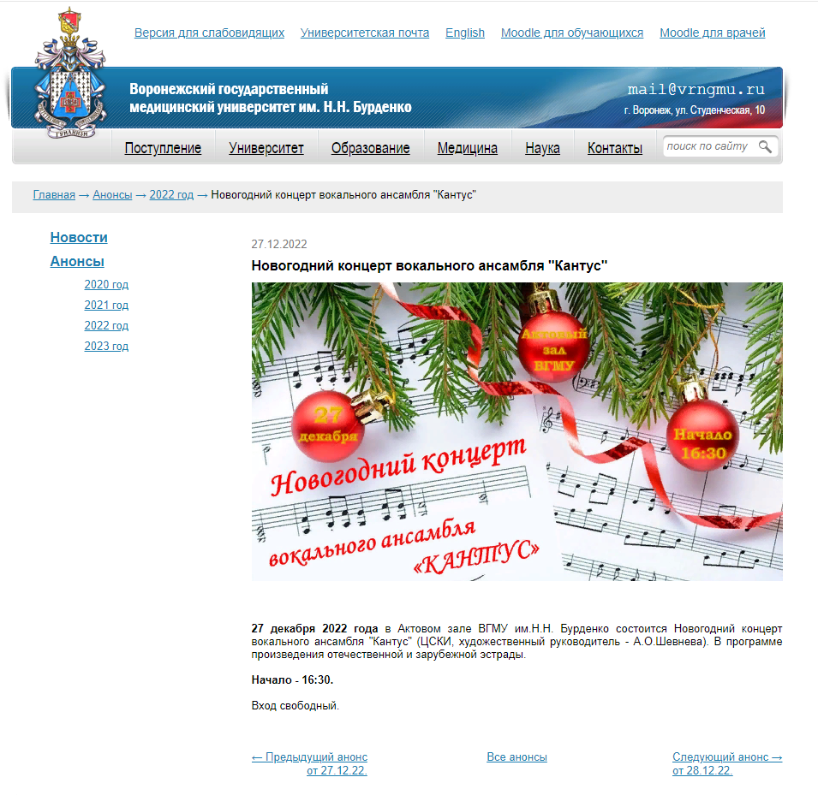

- Детские новогодние представления
В декабре состоялись два мероприятия, связанных с детскими новогодними представлениями:
- 28 декабря прошёл детский новогодний утренник в отделении онкогематологии Областной детской клинической больницы №1. В утреннике приняли участие студенты – участники творческих коллективов народный театр «Антракт» (художественный руководитель – Е.С.Шишкина) и народный коллектив ансамбль танца «Торнадо» (художественный руководитель – Е.Д.Черток) В программу утренника вошли: костюмированное новогоднее представление, конкурсы, вручение подарков, общее фотографирование.
- 30 декабря, при поддержке профсоюзного комитета сотрудников, подобный утренник прошёл для детей сотрудников университета в столовой ВГМУ им.Н.Н.Бурденко.
Анонс о проведении новогоднего утренника в столовой ВГМУ на официальном сайте по ссылке https://vrngmu.ru/previews/2022-god/38740/. Отчет о проведении новогоднего утренника в столовой ВГМУ на официальном сайте по ссылке https://vrngmu.ru/news/2022-god/39067/. Благодарственное письмо фонда «ДоброСвет» за участие в новогоднем утреннике в отделении онкогематологии Областной детской клинической больницы №1 на официальном сайте ВГМУ по ссылке https://vrngmu.ru/news/2023-god/39098/.
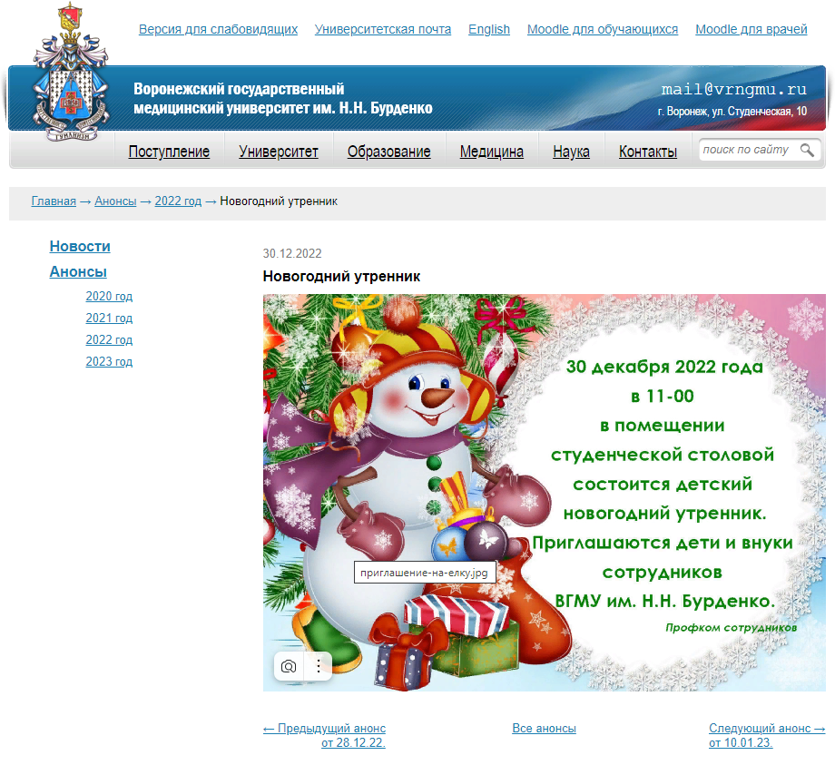

Кроме того, стоит отметить успешное выступление вокального ансамбля «Кантус» (художественный руководитель А.О.Шевнева) на ежегодном всероссийском хоровом фестивале «С музыкой в сердце», традиционно прошедшем на базе ФГАОУ ВО РНИМУ им.Н.И.Пирогова среди хоров и вокальных ансамблей медицинских вузов РФ. Информация о мероприятии на официальном сайте ВГМУ по ссылке https://vrngmu.ru/news/2022-god/38459/ , а также в официальной группе ЦСКИ в социальной сети ВК https://vk.com/wall-135318727_162.
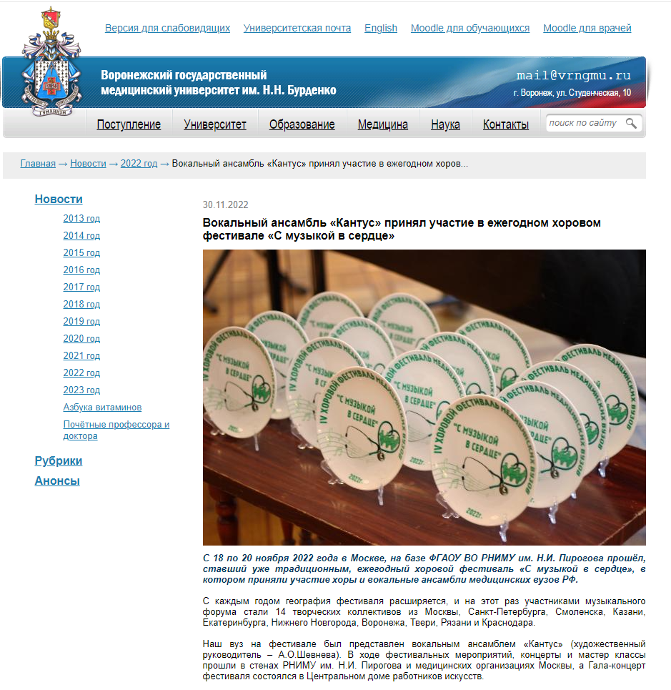

Народный театра «Антракт» принял активное участие в съемках видеофильма антикоррупционной направленности в рамках подготовки к проведению научно-практической конференции «Профилактика коррупционных правонарушений в организациях, осуществляющих образовательную деятельность».
В настоящее время Центр студенческих культурных инициатив ведёт подготовку к мероприятиям, запланированным на весенний семестр 2022-2023 учебного года, в том числе традиционному ежегодному межфакультетскому фестивалю «Студенческая весна ВГМУ 2023»

Проректор по ВРМП А. Н. Морозов

11.01.2023

